UDJG OI Lab DA SPACE
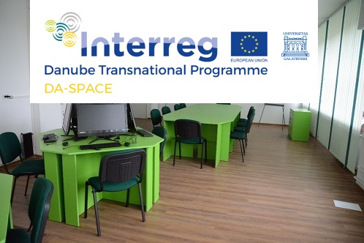

Organizează modulul de training, Prototyping, (Mech. Eng.), cu accent pe Lightweight Oriented Design
Ziua: Miercuri, 20 martie 2019
Ora: 15:00 – 16:45
Locul: Laboratorul de Inovare deschisa al UDJG, în sala G211, în corpul G (prin poarta de acces din str. Stiintei)
Trainer: Assist. Prof. Dr. Vladislav IVANOV de la Facultatea de Inginerie Mecanica, Universitatea Tehnică din Sofia, Bulgaria
În cadrul modulului se va prezenta și “Formula Student race car of Technical University of Sofia

Date de contact: Prof.dr.ing. Minodora Ripa
Tel.: 0745 771424

